第十一届中国会议产业大会（CMIC2018）
邀请函

中国会议产业大会（China Meetings Industry Convention，简称CMIC）是由北京市旅游发展委员会、中国会展经济研究会联合主办的会奖行业活动。CMIC至今已成功举办10届，每年第四季度在北京举行，是会奖产业链各方观点交流与业务合作的高层次平台。2018年5月，CMIC在线会议资源采购平台“会链接”（HweeLink）北京频道上线，标志着由CMIC构建的线上线下相结合的会议采购平台开始正式进入运营阶段。
第十一届中国会议产业大会（CMIC2018）将于2018年12月6-8日在北京雁栖湖国际会展中心举行。期间将举办超过20场分论坛及分项活动，5000㎡会奖专业展区，40个国内外会奖城市及600家展商，特邀买家及专业观众近2000人。随着会链接（HweeLink）线上会议资源采购平台的运营，CMIC的内容将更加丰富，形式更加多彩，与会者的思想交流、业务对接也必将取得更加丰硕的成果。
大会组委会诚邀您参与中国会议产业大会（CMIC2018），并参加展览、论坛、洽谈专场等活动。
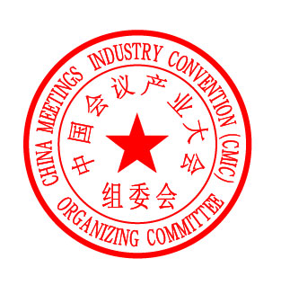再次感谢您的支持，期待您的莅临！

中国会议产业大会（CMIC）组委会
2018年11月

